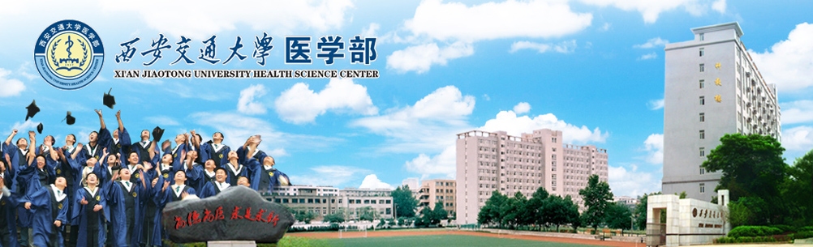

问题为导向的学习课程

XXXXX课程

病案名称

代码：PBL-XXX(课程)-01
时段：X级X年制第X学期
作者：XXX
(Email)
初版：XXXX年X月
（教师版）

课 程： XXXXX
时 段： X 级 X年制 第X学期
作 者： XXX（Email）
初 版： 2009年X月X日
修改者：
完 成：2009年X月X日
审 定：XXXX年X月X日 （行政楼二楼会议室）
时间分配：真实情景病案 (设计学时 6 h)
第一阶段 ：1h 年 月 日
病案情景1 建议：思考与分析 约15 min，提出问题并归类 约10 min
病案情景2 建议：思考与分析 约15 min，提出问题并归类 约10 min
（课外查阅资料、精读与整理）
第二阶段 ：2h 年 月 日
提问、应答、讨论, 建议： 50 min
病案情景3 建议：思考与分析 约15 min，提出问题并归类约10 min
病案情景4 建议：思考与分析 约15 min，提出问题并归类约10 min
（课外查阅资料、精读与整理）
第三阶段 ：2h 年 月 日
回报、讨论；绘制发病机制图； 建议：80 min
教师补充学习资料 建议：20 min
第四阶段 ：1h 年 月 日
教师回馈总结（Case wrapup）
（空一行）
（以下均为5号宋体18磅）
教案摘要:
关键词：
主要学习目标：
⒈
⒉
…
次要学习目标：
⒈
⒉
…
病案名称(居中2号黑体35磅)
病案情景1(居中小3号黑体35磅)
字体：小4号宋体20磅

（空一行）
（以下均为5号宋体18磅）
病案情景1摘要：
建议时间分配：
讨论要点：（参照主要学习目标）
提示用问题：
⒈XXXX
⒉
⒊
…
（教师参考资料放在最后）

病案情景2(居中小3号黑体35磅)
字体：小4号宋体20磅

（空一行）
（以下均为5号宋体18磅）
病案情景2摘要：
建议时间分配：
主要学习目标(讨论要点)
⒈XXXX
⒉
⒊
…
次要学习目标
⒈XXXX
⒉
…
提示用问题：
⒈XXXX
⒉
⒊
…
（教师参考资料放在最后）

病案情景3(居中小3号黑体35磅)
字体：小4号宋体20磅

（空一行）
（以下均为5号宋体18磅）
病案情景2摘要：
建议时间分配：
主要学习目标(讨论要点)
⒈XXXX
⒉
⒊
…
次要学习目标
⒈XXXX
⒉
…
提示用问题：
⒈XXXX
⒉
⒊
…
（教师参考资料放在最后）

病案情景4(居中小3号黑体35磅)
字体：小4号宋体20磅

（空一行）
（以下均为5号宋体18磅）
病案情景2摘要：
建议时间分配：
主要学习目标(讨论要点)
⒈XXXX
⒉
⒊
…
次要学习目标
⒈XXXX
⒉
…
提示用问题：
⒈XXXX
⒉
⒊
…
（教师参考资料放在最后）

教师回馈总结（Case wrapup）(包括发病机制图)
教师参考资料

